|  |  |
| --- | --- |
| PROGRAMMA VAN TOETSING EN AFSLUITING  PTA-gids TASC | In dit document vindt u de PTA’s van de vakken in het examenprogramma binnen het Tech Amsterdam Scholen Collectief (TASC). Het document start met de PTA’s voor het examencohort 2024. Vervolgens zijn de PTA’s voor het cohort 2023 – 2025 opgenomen. |

**Ten geleide:**

TASC is ontstaan door het samenvoegen van de techniekafdelingen van vier verschillende scholen in Amsterdam. Door deze fusie zijn leerlingen in leerjaar 4 ingestroomd die al gestart zijn met een PTA op de school van herkomst. Het team van TASC heeft PTA’s ontworpen voor het examenjaar, waarin alle verplicht gestelde domeinen vanuit de examenprogramma’s worden genoemd en derhalve worden aangeboden in de lessen en in afsluitende toetsen.

De resultaten die leerlingen hebben behaald in een voorexamenjaar op de school van herkomst worden verwerkt in het de cijferadministratie van TASC en meegenomen in het te behalen eindcijfer. Indien bepaalde lesstof opnieuw wordt aangeboden in het examenjaar en ook wordt getoetst, kan ervoor worden gekozen een eerder behaald cijfer te vervangen voor het nieuwe cijfer.

Voor alle regelgeving en afspraken rondom de examens verwijs ik u naar het geldende examenreglement van Esprit scholen in het algemeen en die van TASC in het bijzonder. De PTA-onderdelen die de leerlingen in leerjaar-3 hebben gemaakt, zijn te vinden in de PTA-gidsen van de school van herkomst.

Inhoud

Nederlands 2

Engels 3

CKV 4

Bewegingsonderwijs 5

NASK 6

Wiskunde 7

Maatschappijleer 8

Profiel produceren, installeren en energie (PIE) (1/2) 12

Profiel produceren, installeren en energie (PIE) (2/2) 13

Profiel bouwen, wonen en interieur (BWI) (1/2) 14

Profiel bouwen, wonen en interieur (BWI) (2/2) 15

Profiel mobiliteit en transport (MT) (1/2) 16

Profiel mobiliteit en transport (MT) (2/2) 17

Keuzevakken profiel produceren, installeren en energie (PIE) 18

**Nederlands vmbo-basis/kader – COHORT 2022-2024** 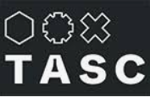

**Methode: diverse methodes uit Learnbeat en door docenten ontwikkeld lesmateriaal**

SE = schriftelijk SE

MO = mondeling SE

PO = praktijk SE ofwel praktische opdracht

HA = Handelingsdeel dat moet zijn voldaan

|  |  |  |  |  |  |  |  |  |  |  |  |
| --- | --- | --- | --- | --- | --- | --- | --- | --- | --- | --- | --- |
| **Klas** | **Periode** | **Toets- type** | **Duur**  **(min.)** | **Weging**  **in %** | **Inhoud: omschrijving leerstof**  **(boek + hoofdstukken of ander materiaal)** | | **Domein**  **code** | **Wordt ge- toetst in** | **Bijzonder- heden**  **hulp- middelen** | **Kolom**  **Magister** | **Her- kansbaar** |
|  |  |  |  |  |  | |  | |  |  |  |
| 4 | 01-2024 | SE | 150 | 25 | Kijk- en luistervaardigheid | | NE/K/4 | SE/CE | Computer met Woots |  | nee |
| 4 | 02-2024 | SE | 60 | 25 | Schrijfvaardigheid | | NE/K/7 | SE/CE |  |  | Ja |
| 4 | 03-2024 | SE | 60 | 25 | Leesvaardigheid | | NE/K/6 | SE/CE | Woordenboek |  | Ja |
| 4 | 03-2024 | MO | 30 | 25 | Mondeling examen fictie | | NE/K/5 | SE |  |  | nee |
| NE/K/8 | SE |
| 4 | 03-2024 | HA | - | - | Dossier met opdrachten rondom gelezen boeken, de film- en theateropdracht. | | NE/K/7 | SE |  |  | nee |
| NE/K/8 | SE |
| Totaal gewicht | | | | 100 |  | NB. De domeinen NE/K/1, NE/K/2 en NE/K/3 worden binnen alle lessen behandeld en getoetst. Daarnaast worden zij behandeld binnen het mentorprogramma (LOB). | | | | | |

**Engels vmbo-basis – COHORT 2022-2024** 

**Methode: door docenten ontwikkeld lesmateriaal**

SE = schriftelijk SE

MO = mondeling SE

PO = praktijk SE ofwel praktische opdracht

HA = Handelingsdeel dat moet zijn voldaan

|  |  |  |  |  |  |  |  |  |  |  |  |
| --- | --- | --- | --- | --- | --- | --- | --- | --- | --- | --- | --- |
| **Klas** | **Periode** | **Toets- type** | **Duur**  **(min.)** | **Weging**  **in %** | **Inhoud: omschrijving leerstof**  **(boek + hoofdstukken of ander materiaal)** | | **Domein-**  **code** | **Wordt getoetst in (SE/CE)** | **Bijzonder- heden**  **hulpmiddelen** | **Kolom**  **Magister** | **Her- kansbaar** |
|  |  |  |  |  |  | |  | |  |  |  |
|  |  |  |  |  |  | |  | |  |  |  |
| 4 | School- jaar | HA | - | - | LOB-dossier | | MVT/K/1 | SE |  |  | Nee |
| MVT/K/2 |
| MVT/K/3 |
| 4 | School- jaar | HA | - | - | Leesdossier | | MVT/K/4 | SE/CE |  |  | Nee |
| 4 | 01-2024 | SE | 60 | 25 | Kijk- en luistervaardigheid | | MVT/K/5 | SE/CE | Online via Woots |  | Nee |
| 4 | Maart 2024 | MO | 20 | 30 | Gespreksvaardigheid | | MVT/K/6 | SE |  |  | Nee |
| 4 | April 2024 | SE | 60 | 20 | Schrijfvaardigheid | | MVT/K/7 | SE |  |  | Ja |
| 4 | februari 2024 | SE | 60 | 25 | Proefexamen – lees-/schrijf-/kijk- en luistervaardigheid | | MVT/K/4 | SE/CE |  |  | Nee |
| MVT/K/5 |
| MVT/K/7 |
| Totaal gewicht | | | | 100 |  |  | | | | | |

**CKV vmbo-basis/kader – COHORT 2022-2024** 

**NVT (programma is afgerond in leerjaar 3). Op de volgende pagina’s zijn de PTA’s te zien.**

SE = schriftelijk SE

MO = mondeling SE

PO = praktijk SE ofwel praktische opdracht

HA = Handelingsdeel dat moet zijn voldaan

|  |  |  |  |  |  |  |  |  |  |  |  |
| --- | --- | --- | --- | --- | --- | --- | --- | --- | --- | --- | --- |
| **Klas** | **Periode** | **Toets- type** | **Duur**  **(min.)** | **Weging**  **in %** | **Inhoud: omschrijving leerstof**  **(boek + hoofdstukken of ander materiaal)** | | **Domein-**  **code** | | **Bijzonder- heden**  **hulpmiddelen** | **Kolom**  **Magister** | **Her- kansbaar** |
|  |  |  |  |  |  | |  | |  |  |  |
| 4 |  | HA | - | - | Basisvaardigheden | | KV/K/2 |  |  |  | Nee |
| 4 |  | HA | - | - | Culturele en kunstzinnige vorming en verdieping | | KV/K/3 |  |  |  | Nee |
| 4 |  | HA | - | - | Reflectie en kunstdossier | | KV/K/4 |  |  |  | Nee |
|  |  |  |  |  |  | |  | |  |  |  |
|  |  |  |  |  |  | |  | |  |  |  |
|  |  |  |  |  |  | |  | |  |  |  |
| Totaal gewicht | | | |  |  | KV/K/1 is opgenomen binnen het LOB-dossier. | | | | | |

**CKV vmbo-basis/kader – COHORT 2022-2024** 

De examenkandidaten hebben het vak CKV afgerond in het voorexamenjaar op de school van herkomst. Hieronder zijn

de overgedragen PTA’s te zien van de vier verschillende scholen.

**Openbare Scholengemeenschap Bijlmer:**

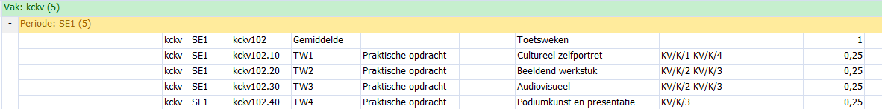

**Montessori Lyceum Oostpoort:**

|  |  |  |  |  |  |
| --- | --- | --- | --- | --- | --- |
| **PTA Kunstvakken inclusief CKV Leerweg: BBL, KBL, GTL Leerjaar 3 2021 - 2023** | | | | | |
| ***Periode*** | ***Eindtermen:***  ***Wat moet je kennen en kunnen?*** | ***Inhoud onderwijsprogramma;***  ***Wat ga je hiervoor doen?*** | ***Toetsvorm, -duur (en evt. toetscode)*** | ***Herkansing ja/nee?*** | ***Weging*** |
| **Leerjaar 3/4** | **KV/K/1**  **Oriëntatie op leren en werken  De kandidaat kan zich oriënteren op de eigen loopbaan en het belang van kunst en cultuur in de maatschappij.** | **In de OB onderneemt de kandidaat ten minste 4 verplichte K&C-activiteiten (projecten) waarbij de kandidaat in aanraking komt met beroepen in de K&C-sector en zich zo een beeld kan vormen van de diversiteit in deze beroepsgroep.**  **Bij CKV in leerjaar 3 volgt een verdieping van bovenstaande.**  **De kandidaat ervaart de grootte en belang van de K&C-sector in de maatschappij en hoeveel invloed deze heeft op het dagelijkse leven van de kandidaat.**  **De kandidaat krijgt het besef, realiseert zich, dat alles in de omringende wereld en alles dat door mensen is gemaakt een afgeleide is van kunst.** | **HD** | **JA** |  |
| **Leerjaar 3/4** | **KV/K/2**  **Basisvaardigheden  De kandidaat kan de basisvaardigheden toepassen die betrekking hebben op communiceren, samenwerking en informatie verwerven en verwerken.** | **De kandidaten ondernemen tenminste 4 K&C-activiteiten.**  **Tijdens de K&C-activiteiten wordt in een aantal keer in groepsverband de K&C-activiteit ondernomen/uit gevoerd.**  **Tijdens het uitvoeren van de K&C-activiteit werken de kandidaten een aantal keer samen waarbij het verschil in meningen en opvattingen aan de orde komt.**  **Bij de productie n.a.v. de K&C-activiteiten verwerven en verwerken de kandidaten informatie. Een aantal keer in een samenwerkingsverband (kleine groepjes), hierbij is van essentieel belang dat ze overleggen en afspraken maken.**  **Alles wordt vastgelegd en inzichtelijk gemaakt in een kunstdossier.** | **HD** | **JA** |  |
| **Leerjaar 3/4** | **KV/K/3**  **Culturele en kunstzinnige vorming en verdieping  De kandidaat kan zich een beeld vormen van het culturele en kunstzinnige veld door te kiezen voor en actief deel te nemen aan ten minste 4 culturele kunstzinnige activiteiten die gerelateerd zijn aan verschillende kunstvakken (zoals bijvoorbeeld beeldende vorming, muziek, dans en drama). Tenminste 1 kunstzinnige activiteit resulteert in de productie en presentatie van eigen werk.** | **De kandidaat onderneemt tenminste 4 K&C-activiteiten waarbij ze in aanraking komen met verschillende vormen van professionele kunst.**  **In het CKV-programma zijn standaard de volgende disciplines opgenomen: beeldende kunst, theater, film en cultureel erfgoed. Daarnaast bevatten deze disciplines over het algemeen ook de volgende disciplines: muziek, dans, multimedia, architectuur, vormgeving en design.**  **Het CKV-programma gaat uit van de intrinsieke interesse van de kandidaat, de K&C-activiteiten en opdrachten worden gezocht in de sector/profiel richting van de kandidaat.**  **Bij 4 K&C-activiteiten maakt de kandidaat een productie (praktische opdracht) met een presentatie in de school.** | **HD** | **JA** |  |
| **Leerjaar 3/4** | **KV/K/4**  **Reflectie en kunstdossier  De kandidaat kan zijn culturele en kunstzinnige ontwikkeling inzichtelijk maken in een kunstdossier, waarvan de vorm door de school en leerlingen tezamen bepaald wordt. Hij kan daarmee verslag doen van alle activiteiten die zijn ondernomen en hierop reflecteren.** | **De kandidaat start CKV met het maken van een CZP1 (Cultureel Zelf Portret 1) en sluit af met het maken van een CZP2 (Cultureel Zelf Portret 2). De kandidaat maakt per K&C-activiteit een verslag met daarin de persoonlijke reflectie verwerkt. Verder wordt de K&C-activiteit in het kunstdossier verdiept en verrijkt d.m.v. achtergrondinformatie, kijkwijzer, en uiteindelijk een productie. Deze kan 2- of 3-dimensionaal zijn.**  **Het schriftelijke gedeelte van het kunstdossier wordt verzameld in een mapje (papierenversie) en de productie gepresenteerd in de school.** | **HD** | **JA** |  |
|  |  |  |  |  |  |
| **B berekening cijfer schoolexamen: alle handelingsdelen moeten met voldaan worden afgesloten. Hiermee wordt het vak kunstvakken inclusief CKV voldoende afgesloten.** | | | | | |

**Mundus College:**

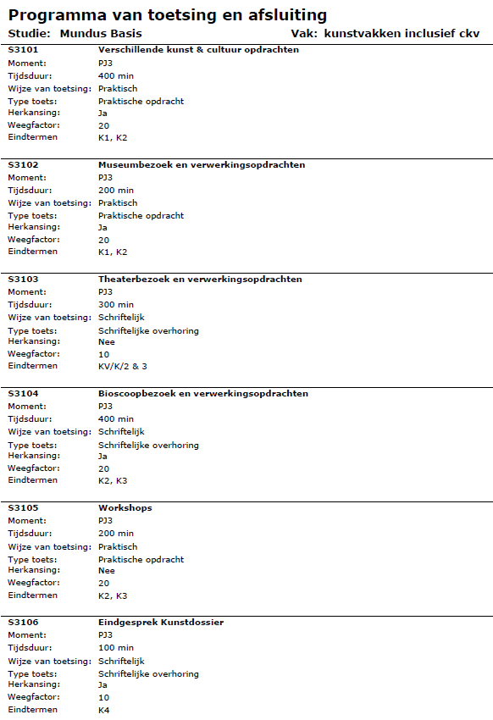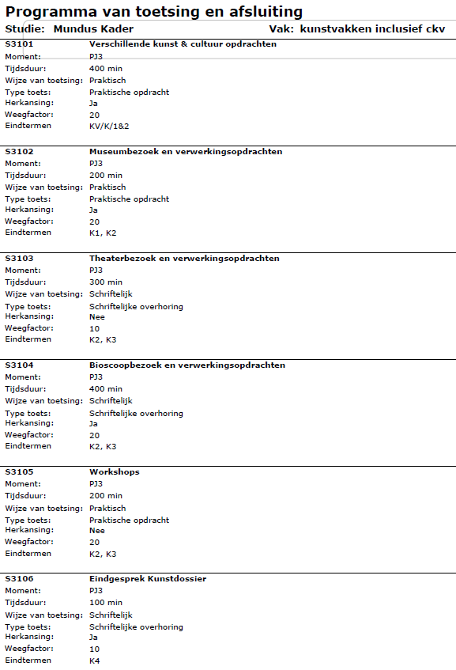

**Bredero Beroepscollege:**

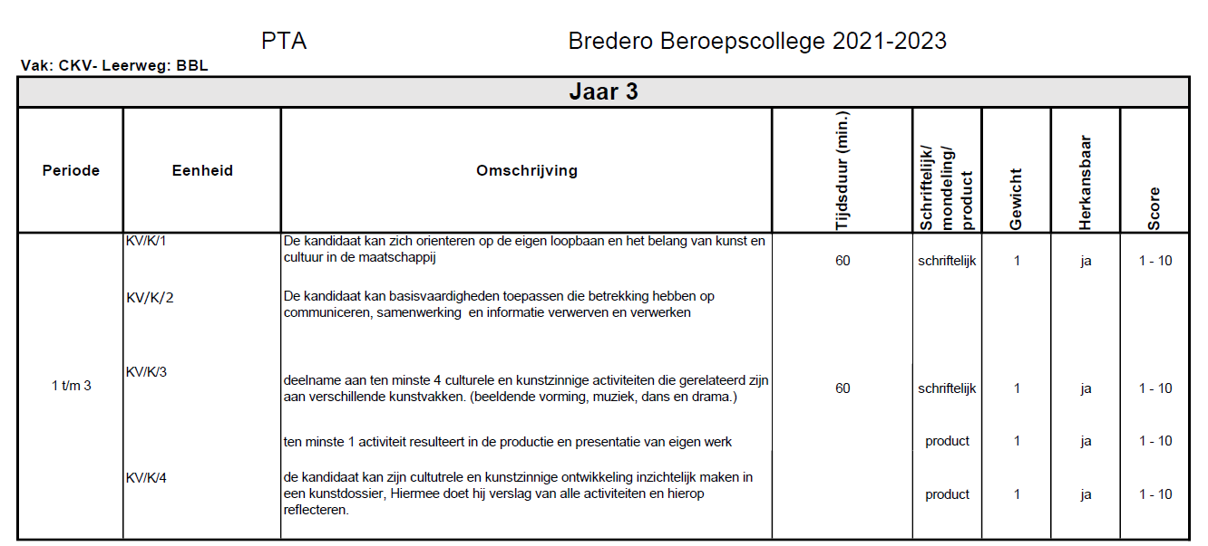

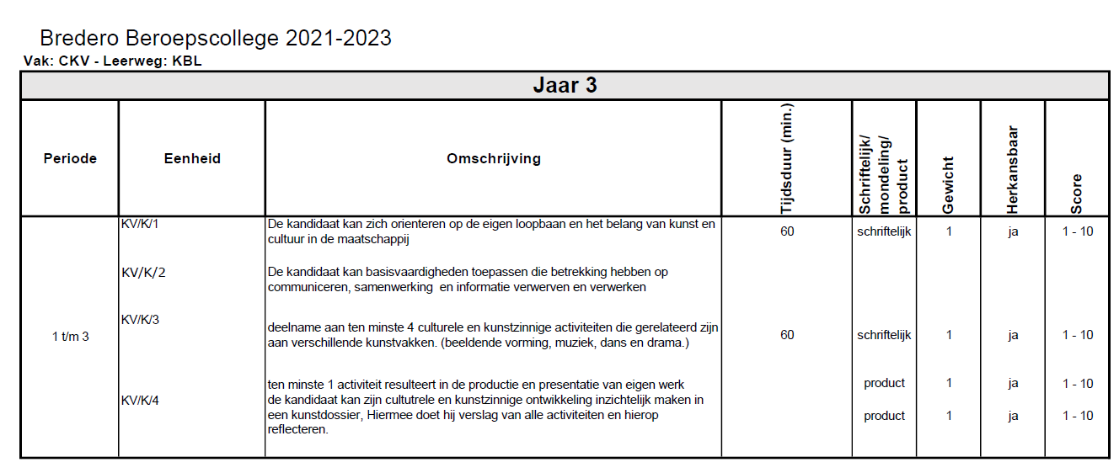

**Bewegingsonderwijs vmbo-basis/kader – COHORT 2022-2024** 

**Methode: -**

SE = schriftelijk SE

MO = mondeling SE

PO = praktijk SE ofwel praktische opdracht

HA = Handelingsdeel dat moet zijn voldaan

|  |  |  |  |  |  |  |  |  |  |  |
| --- | --- | --- | --- | --- | --- | --- | --- | --- | --- | --- |
| **Klas** | **Periode** | **Toets- type** | **Duur**  **(min.)** | **Weging**  **in %** | **Inhoud: omschrijving leerstof**  **(boek + hoofdstukken of ander materiaal)** | | **Domein**  **code** | **Bijzonder- heden**  **hulpmiddelen** | **Kolom**  **Magister** | **Her- kansbaar** |
|  |  |  |  |  |  | |  |  |  |  |
| 4 | 1 | PO | nvt | 25% | Spel, honk- en loopspelen | | LO1/K/4/2/3 |  |  | nee |
| 4 | 2 | PO | nvt | 25% | Turnen/ terugslagspelen | | LO1/K/5/4/3/2 |  |  | nee |
| 4 | 3 | PO | nvt | 50% | Actuele bewegingsactiviteiten incl. bewegen op muziek en zelfverdedigingstechnieken. | | LO1/K/6/8/9 |  |  | nee |
| Totaal gewicht | | | | 100% |  | LO1/K/1 en LO1/K/2 zijn opgenomen in het LOB-dossier. LO1/K/3 (leervaardigheden in het vak LO) komt aan de orde en wordt beoordeeld binnen de lessen LO.Overige kerndoelen zoals bew. op muziek en zelfverdediging komen terug in de actuele bewegingsactiviteiten. | | | | |

**Natuur- en scheikunde vmbo-basis/kader – COHORT 2022-2024** 

**Methode: -**

|  |  |  |  |  |  |  |  |  |  |  |  |
| --- | --- | --- | --- | --- | --- | --- | --- | --- | --- | --- | --- |
| **Klas** | **Periode** | **Toets- type** | **Duur**  **(min.)** | **Weging**  **in %** | **Inhoud: omschrijving leerstof**  **(boek + hoofdstukken of ander materiaal)** | | **Domein**  **code** | **Wordt getoetst in CE/SE** | **Bijzonde- heden**  **hulpmiddelen** | **Kolom**  **Magister** | **Her- kansbaar** |
| 3 |  |  |  |  |  | |  | |  |  |  |
| 4 | November 2024 | PO | 90 | 20 | Leervaardigheden natuurkunde  Stoffen en materialen  Elektrische energie  Verbranden en verwarmen  Licht en beeld  Geluid  Kracht en veiligheid  Bouw van de materie | | NASK1/K/3 | SE/CE |  |  | Nee |
| NASK1/K/4 | SE/CE |
| NASK1/K/5 | SE/CE |
| NASK1/K/6 | SE/CE |
| NASK1/K/7 | SE |
| NASK1/K/8 | SE/CE |
| NASK1/K/9 | SE/CE |
| NASK1/K/10 | SE |
| 4 | Maart 2024 | HA | - | - | Stoffen en materialen  Elektrische energie  Geluid  Kracht en veiligheid | | NASK1/K/4 | SE/CE |  |  | Nee |
| NASK1/K/5 | SE/CE |
| NASK1/K/8 | SE/CE |
| NASK1/K/9 | SE/CE |
| 4 | Februari 2024 | SE | 60 | 40 | Verbranden en verwarmen  Licht en beeld  Bouw van materie | | NASK1/K/6 | SE/CE |  |  | Ja |
| NASK1/K/7 | SE |
| NASK1/K/10 | SE |
| 4 | April 2024 | SE | 60 | 40 | Leervaardigheden natuurkunde  Stoffen en materialen  Elektrische energie  Geluid  Kracht en veiligheid | | NASK1/K/3 | SE/CE |  |  | Ja |
| NASK1/K/4 | SE/CE |
| NASK1/K/5 | SE/CE |
| NASK1/K/8 | SE/CE |
| NASK1/K/9 | SE/CE |
| Totaal gewicht | | | | 100 |  | NASK1/K/1 en NASK1/K/2 zijn opgenomen in het LOB-dossier. | | | | | |

**Wiskunde vmbo-basis/kader – COHORT 2022-2024**

**Methode:**

SE = schriftelijk SE

MO = mondeling SE

PO = praktijk SE ofwel praktische opdracht

HA = Handelingsdeel dat moet zijn voldaan

|  |  |  |  |  |  |  |  |  |  |  |  |
| --- | --- | --- | --- | --- | --- | --- | --- | --- | --- | --- | --- |
| **Klas** | **Periode** | **Toets-type** | **Duur**  **(min.)** | **Weging**  **in %** | **Inhoud: omschrijving leerstof**  **(boek + hoofdstukken of ander materiaal)** | | **Dom-ein-**  **code** | **Wordt getoetst in SE/CE:** | **Bijzonder- heden**  **hulpmiddelen** | **Kolom**  **Magister** | **Her- kansbaar** |
| 3 |  |  |  |  |  | |  | |  |  |  |
| 4 | 11-2023 | SE | 90 | 40 | Algebraïsche verbanden | | WI/K/4 | SE/CE |  |  | Ja |
| 4 | 01-2024 | SE | 90 | 30 | Rekenen, meten en schatten | | WI/K/5 | SE/CE |  |  | Ja |
| 4 | 03-2024 | SE | 90 | 30 | Meetkunde | | WI/K/6 | SE/CE |  |  | Ja |
| 4 | 10-2023 | HA | - | - | Informatieverwerking en statistiek | | WI/K/7 | SE |  |  | Nee |
| 4 | 12-2023 | HA | - | - | Geïntegreerde wiskundige activiteiten | | WI/K/8 | SE |  |  | Nee |
|  |  |  |  |  |  | |  | |  |  |  |
| Totaal gewicht | | | | 100 |  | WI/K/1, WI/K/2 en WI/K/3 worden behandeld en getoetst binnen de vaklessen. | | | | | |

**Maatschappijleer vmbo-basis/kader – COHORT 2022-2024** 

De examenkandidaten hebben het vak maatschappijleer afgerond in het voorexamenjaar op de school van herkomst. Hieronder zijn

de overgedragen PTA’s te zien van de vier verschillende scholen.

**Openbare Scholengemeenschap Bijlmer:**

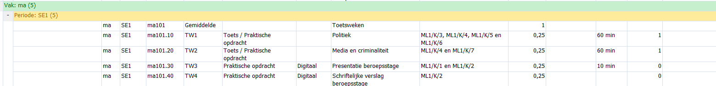

**Montessori Lyceum Oostpoort:**

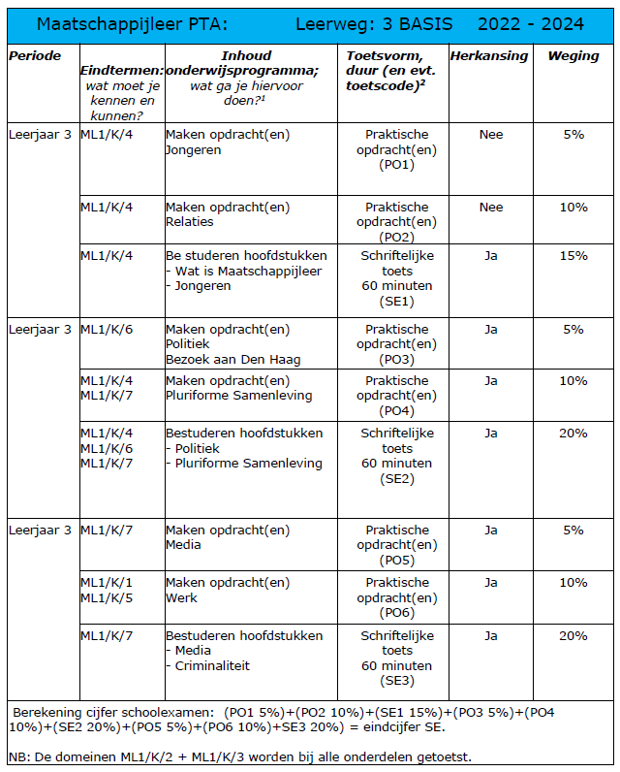

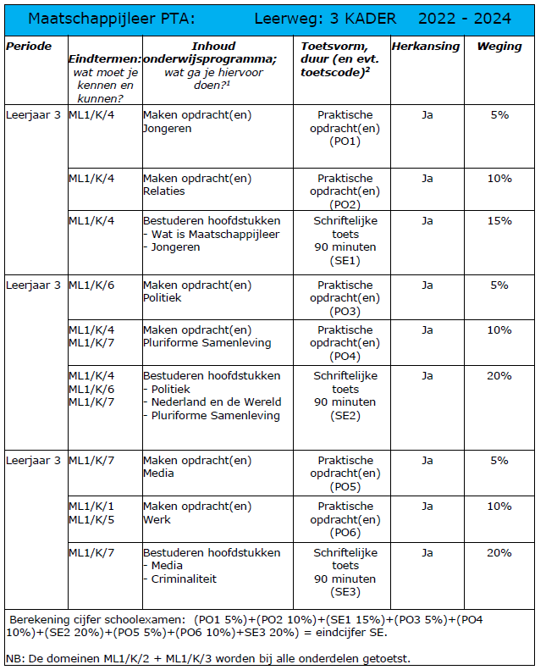

**Mundus College:**

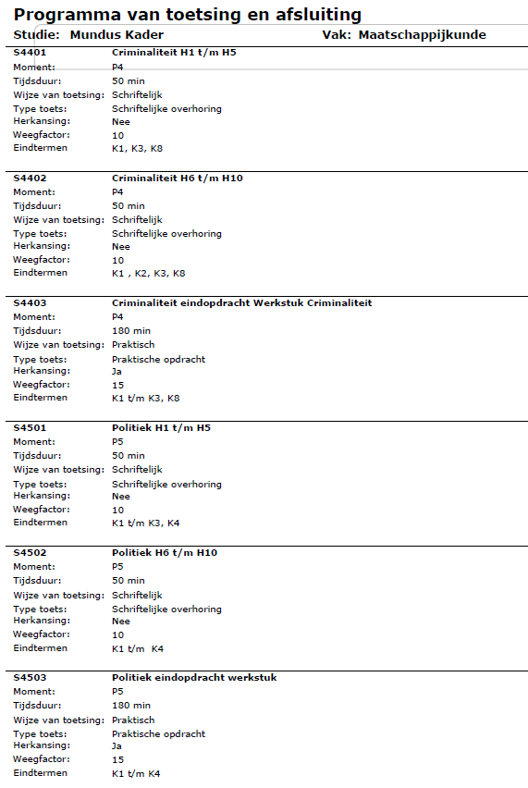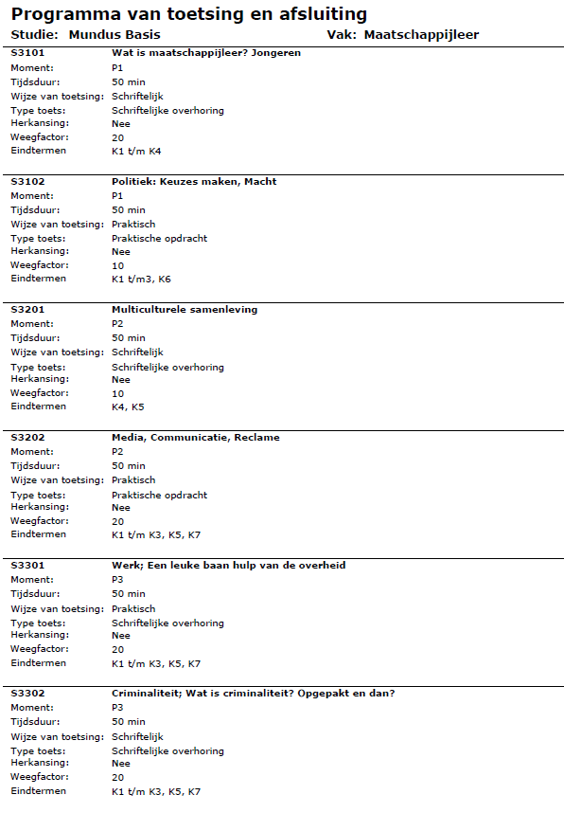

**Bredero Beroepscollege:**

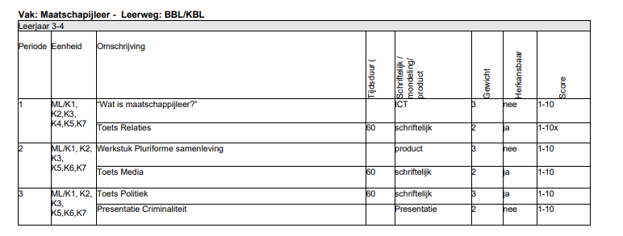

**Profiel produceren, installeren en energie (PIE) (1/2)**

**vmbo-basis/kader – COHORT 2022-2024** 

**Methode:**

|  |  |  |  |  |  |  |  |  |  |
| --- | --- | --- | --- | --- | --- | --- | --- | --- | --- |
| **Klas** | **Module** | **Toets- type** | **Weging in %** | **Verhou-ding SE/PO** | **Inhoud: omschrijving leerstof**  **(boek + hoofdstukken of ander materiaal)** | **Domein**  **code** | **Bijzonder- heden**  **hulpmiddelen** | **Kolom**  **Magister** | **Her-kansbaar** |
| 3 | 1 | SE & PO | **25%** | 40 / 60 | Een ontwerp van een product maken met behulp van CAD-software en de uitvoering voorbereiden. | P/PIE/1.1 |  |  | SE: ja |
| 3 | 1 | SE & PO | 40 / 60 | Een ontwerp produceren door handmatige, machinale en automatische bewerkingen uit te voeren aan metalen en kunststoffen. | P/PIE/1.2 |  |  | SE: ja |
| 3 | 1 | SE & PO | 40 / 60 | Een ontworpen elektrische schakeling opbouwen, aansluiten en beproeven. | P/PIE/1.3 |  |  | SE: ja |
| 3 | 1 | SE & PO | 40 / 60 | Aan de hand van een ontwerp een product bestaande uit meerdere onderdelen samenstellen en aansluiten. | P/PIE/1.4 |  |  | SE: ja |
| 3 | 2 | SE & PO | **25%** | 40 / 60 | Producten maken door het vervormen en scheiden van materialen door middel van knippen, buigen, zwenkbuigen en het maken van bijbehorende uitslagen. | P/PIE/2.1 |  |  | SE: ja |
| 3 | 2 | SE & PO | 40 / 60 | Plaat- en profielmaterialen aan de hand van een werktekening met elkaar verbinden. | P/PIE/2.2 |  |  | SE: ja |
|  |  |  |  |  |  |  |  |  |  |
| **HET PTA GAAT VERDER OP DE VOLGENDE PAGINA** | | | | | | | | | |

**Profiel produceren, installeren en energie (PIE) (2/2)**

**vmbo-basis/kader – COHORT 2022-2024** 

**Methode:**

|  |  |  |  |  |  |  |  |  |  |  |
| --- | --- | --- | --- | --- | --- | --- | --- | --- | --- | --- |
| **Klas** | **Module** | **Toets-type** | **Weging in %** | **Verhou-ding SE/PO** | **Inhoud: omschrijving leerstof**  **(boek + hoofdstukken of ander materiaal)** | | **Domein**  **code** | **Bijzonder- heden**  **hulpmiddelen** | **Kolom**  **Magister** | **Her-kansbaar** |
| 3 | 4 | SE & PO | **25%** | 40 / 60 | Een sanitaire installatie aanleggen aan de hand van een werktekening. | | P/PIE/4.1 |  |  | SE: ja |
| 3 | 4 | SE & PO | 40 / 60 | Een elektrische huisinstallatie aanleggen aan de hand van een installatietekening. | | P/PIE/4.2 |  |  | SE: ja |
| 4 | 3 | SE & PO | **25%** | 40 / 60 | In een practicum aan de hand van een schema en opstellingstekening een besturingsinstallatie, een regelsysteem en een domotica-installatie opbouwen. | | P/PIE/3.1 |  |  | SE: ja |
| 4 | 3 | SE & PO | 40 / 60 | In een elektrotechnisch practicum metingen uitvoeren. | | P/PIE/3.2 |  |  | SE: ja |
|  |  |  |  |  | |  |  |  |  |
| 4 | 3 | SE & PO | 40 / 60 | Een automatische besturing van een proces realiseren en testen. | | P/PIE/3.3 |  |  | SE: ja |
| Totaal gewicht: **100%** | | | |  |  | **Berekening eindcijfer schoolexamen:**  **(Module 1 X 25%) + (Module 2 X 25%) + (Module 3 X 25%) + (Module 4 X 25%)** | | | | |

**Nota bene: de leerling kiest exact vier (4) keuzevakken en sluit deze vakken af met een voldoende eindbeoordeling. Hieronder zijn de PTA’s weergegeven van de aangeboden keuzevakken. Het gemiddelde van de eindcijfers dient > 5,5 te zijn om aan het HA te voldoen. Er kan per keuzevak niet lager worden gescoord dan het cijfer 4,0.**

**Profiel bouwen, wonen en interieur (BWI) (1/2)**

**vmbo-basis/kader – COHORT 2022-2024** 

**Methode:**

|  |  |  |  |  |  |  |  |  |  |
| --- | --- | --- | --- | --- | --- | --- | --- | --- | --- |
| **Klas** | **Module** | **Toets-type** | **Weging in %** | **Verhou-ding SE/PO** | **Inhoud: omschrijving leerstof**  **(boek + hoofdstukken of ander materiaal)** | **Domein**  **code** | **Bijzonder-heden**  **hulpmiddelen** | **Kolom**  **Magister** | **Her-kansbaar** |
| 3 | 1 | SE & PO | **25%** | 40 / 60 | Een kleinschalig bouwproject voorbereiden en het bouwproces beschrijven. | P/BWI/1.1 |  |  | SE: ja |
| 3 | 1 | SE & PO | 40 / 60 | Ter voorbereiding van een kleinschalig bouwproject maatvoeren en uitzetten aan de hand van een bouwvoorbereidingstekening. | P/BWI/1.2 |  |  | SE: ja |
| 3 | 1 | SE & PO | 40 / 60 | Profielen en kozijnen waterpas en te lood stellen en het meterpeil aanbrengen aan de hand van werktekeningen. | P/BWI/1.3 |  |  | SE: ja |
| 3 | 2 | SE & PO | **25%** | 40 / 60 | Aan de hand van werktekeningen eenvoudige funderingsbekistingen maken. | P/BWI/2.1 |  |  | SE: ja |
| 3 | 2 | SE & PO | 40 / 60 | Aan de hand van een werktekening een halfsteensmuur metselen. | P/BWI/2.2 |  |  | SE: ja |
|  |  |  |  |  |  |  |  |  |  |
| 3 | 2 | SE & PO | 40 / 60 | Isolatiematerialen verwerken. | P/BWI/2.3 |  |  | SE: ja |
| 3 | 2 | SE & PO | 40 / 60 | Steigers en ladders aan de hand van veiligheidsvoorschriften gebruiken. | P/BWI/2.4 |  |  | SE: ja |
| **HET PTA GAAT VERDER OP DE VOLGENDE PAGINA** | | | | | | | | | |

**Profiel bouwen, wonen en interieur (BWI) (2/2)**

**vmbo-basis/kader – COHORT 2022-2024**

**Methode:**

|  |  |  |  |  |  |  |  |  |  |  |
| --- | --- | --- | --- | --- | --- | --- | --- | --- | --- | --- |
| **Klas** | **Module** | **Toets-type** | **Weging in %** | **Verhou-ding SE/PO** | **Inhoud: omschrijving leerstof**  **(boek + hoofdstukken of ander materiaal)** | | **Domein**  **code** | **Bijzonder-heden**  **hulpmiddelen** | **Kolom**  **Magister** | **Her-kansbaar** |
| 3 | 3 | SE & PO | **25%** | 40 / 60 | Aan de hand van een werktekening alle werkzaamheden verrichten voor het maken van een werkstuk met enkelvoudige verbindingen. | | P/BWI/3.1 |  |  | SE: ja |
| 3 | 3 | SE & PO | 40 / 60 | Hout zagen en verspanen met behulp van gangbare elektrische-, pneumatische- en niet-aangedreven handgereedschappen en houtbewerkingsmachines. | | P/BWI/3.2 |  |  | SE: ja |
| 3 | 4 | SE & PO | **25%** | 40 / 60 | Aan de hand van wensen en eisen, met behulp van ICT, een ontwerp maken voor een interieurelement op basis van plaatmateriaal. | | P/BWI/4.1 |  |  | SE: ja |
| 3 | 4 | SE & PO | 40 / 60 | Een ontwerp maken voor de afwerking van een interieurelement met behulp van decoratieve technieken. | | P/BWI/4.2 |  |  | SE: ja |
|  |  |  |  |  | |  |  |  |  |
| 3 | 4 | SE & PO | 40 / 60 | Aan de hand van een ontwerp en werktekeningen een interieurelement maken met behulp van hout en plaatmateriaal. | | P/BWI/4.3 |  |  | SE: ja |
| 3 | 4 | SE & PO | 40 / 60 | Een werkstuk voorbehandelen, afwerken en decoreren. | | P/BWI/4.4 |  |  |  |
| Totaal gewicht: **100%** | | | |  |  | **Berekening eindcijfer schoolexamen:**  **(Module 1 X 25%) + (Module 2 X 25%) + (Module 3 X 25%) + (Module 4 X 25%)** | | | | |

**Nota bene: de leerling kiest exact vier (4) keuzevakken en sluit deze vakken af met een voldoende eindbeoordeling. Hieronder zijn de PTA’s weergegeven van de aangeboden keuzevakken. Het gemiddelde van de eindcijfers dient > 5,5 te zijn om aan het HA te voldoen. Er kan per keuzevak niet lager worden gescoord dan het cijfer 4,0.**

**Profiel mobiliteit en transport (MT) (1/2)**

**vmbo-basis/kader – COHORT 2022-2024** 

**Methode:**

|  |  |  |  |  |  |  |  |  |  |
| --- | --- | --- | --- | --- | --- | --- | --- | --- | --- |
| **Klas** | **Module** | **Toets- type** | **Weging in %** | **Verhou-ding SE/PO** | **Inhoud: omschrijving leerstof**  **(boek + hoofdstukken of ander materiaal)** | **Domein**  **code** | **Bijzonder- heden**  **hulpmiddelen** | **Kolom**  **Magister** | **Her- kansbaar** |
| 3 | 1 | SE & PO | **25%** | 40 / 60 | Motormechanische delen meten. | P/MET/1.1 |  |  | SE: ja |
| 3 | 1 | SE & PO | 40 / 60 | Werkzaamheden aan een smeersysteem uitvoeren. | P/MET/1.2 |  |  | SE: ja |
| 3 | 1 | SE & PO | 40 / 60 | Werkzaamheden aan een koelsysteem uitvoeren. | P/MET/1.3 |  |  | SE: ja |
| 3 | 2 | SE & PO | **25%** | 40 / 60 | Wielophanging, veer- en stabilisatiesysteem controleren, beoordelen en vervangen. | P/MET/2.1 |  |  | SE: ja |
| 3 | 2 | SE & PO | 40 / 60 | Banden en wielen controleren, beoordelen, vervangen, repareren en balanceren. | P/MET/2.2 |  |  | SE: ja |
| 3 | 2 | SE & PO | 40 / 60 | Delen van de carrosserie inbouwen, uitbouwen en afstellen. | P/MET/2.3 |  |  | SE: ja |
| **HET PTA GAAT VERDER OP DE VOLGENDE PAGINA** | | | | | | | | | |

**Profiel mobiliteit en transport (MT) (2/2)**

**vmbo-basis/kader – COHORT 2022-2024**

**Methode:**

|  |  |  |  |  |  |  |  |  |  |  |
| --- | --- | --- | --- | --- | --- | --- | --- | --- | --- | --- |
| **Klas** | **Module** | **Toets- type** | **Weging in %** | **Verhou-ding SE/PO** | **Inhoud: omschrijving leerstof**  **(boek + hoofdstukken of ander materiaal)** | | **Domein**  **code** | **Bijzonder- heden**  **hulpmiddelen** | **Kolom**  **Magister** | **Her- kansbaar** |
| 3 | 3 | SE & PO | **25%** | 40 / 60 | Eenvoudige elektrische schakelingen maken en metingen uitvoeren. | | P/MET/3.1 |  |  | SE: ja |
| 3 | 3 | SE & PO | 40 / 60 | Verlichtings- en signaleringssystemen controleren, repareren en volgens eenvoudige schema’s aansluiten. | | P/MET/3.2 |  |  | SE: ja |
| 3 | 3 | SE & PO | 40 / 60 | Comfort en veiligheidssystemen controleren. | | P/MET/3.3 |  |  | SE: ja |
| 3 | 3 | SE & PO | 40 / 60 | Elektromotoren aansluiten en testen. | | P/MET/3.4 |  |  | SE: ja |
| 3 | 4 | SE & PO | **25%** | 40 / 60 | Een bedrijfsvoertuig veilig laden en lossen. | | P/MET/4.1 |  |  | SE: ja |
| 3 | 4 | SE & PO | 40 / 60 | Een bedrijfsvoertuig vervoersklaar maken en een technische rijklaar-controle uitvoeren. | |  |  |  | SE: ja |
|  |  |  |  |  | |  |  |  |  |
| 3 | 4 | SE & PO | 40 / 60 | Een ritplanning en een routeplanning maken (nationaal en internationaal). | |  |  |  | SE: ja |
| Totaal gewicht: **100%** | | | |  |  | **Berekening eindcijfer schoolexamen:**  **(Module 1 X 25%) + (Module 2 X 25%) + (Module 3 X 25%) + (Module 4 X 25%)** | | | | |

**Nota bene: de leerling kiest exact vier (4) keuzevakken en sluit deze vakken af met een voldoende eindbeoordeling. Hieronder zijn de PTA’s weergegeven van de aangeboden keuzevakken. Het gemiddelde van de eindcijfers dient > 5,5 te zijn om aan het HA te voldoen. Er kan per keuzevak niet lager worden gescoord dan het cijfer 4,0.**

**Keuzevakken profiel produceren, installeren en energie (PIE)** 

**vmbo-basis/kader – COHORT 2022-2024** 

**Methode:**

|  |  |  |  |  |  |  |  |  |  |
| --- | --- | --- | --- | --- | --- | --- | --- | --- | --- |
| **Klas** | **Keuze- vak** | **Toets- type** | **Weging in %** | **Verhou-ding SE/PO** | **Inhoud: omschrijving leerstof**  **(boek + hoofdstukken of ander materiaal)** | **Domein**  **code** | **Bijzonder- heden**  **hulpmiddelen** | **Kolom**  **Magister** | **Her- kansbaar** |
| ¾ | CNC- techniek  (1313) | SE & PO | **HA** | 40 / 60 | Informatie over het CNC programma verzamelen en de werkzaamheden  voorbereiden. | K/PIE/9.1 |  |  | SE: ja |
| ¾ | SE & PO | 40 / 60 | Een CNC machine gebruiksklaar maken. | K/PIE/9.2 |  |  | SE: ja |
| ¾ | SE & PO | 40 / 60 | Een machine productieklaar maken en bedienen. | K/PIE/9.3 |  |  | SE: ja |
| ¾ | SE & PO | 40 / 60 | Materialen met een CNC machine bewerken. | K/PIE/9.4 |  |  | SE: ja |
| ¾ | Drink- water en sanitair  (1314) | SE & PO | **HA** | 40 / 60 | Een drinkwater- en sanitaire installatie ontwerpen, tekenen en calculeren. | K/PIE/10.1 |  |  | SE: ja |
| ¾ | SE & PO | 40 / 60 | Tekeningen en schema’s van drinkwater- en sanitaire installaties lezen en interpreteren. | K/PIE/10.2 |  |  | SE: ja |
| ¾ | SE & PO | 40 / 60 | Leidingsystemen voor een drinkwater- en sanitaire installatie aanleggen. | K/PIE/10.3 |  |  | SE: ja |
| ¾ | SE & PO | 40 / 60 | Een drinkwater- en sanitaire installatie afmonteren. | K/PIE/10.4 |  |  | SE: ja |
| ¾ | SE & PO | 40 / 60 | Een warmtewisselaar installeren in een sanitaire installatie. | K/PIE/10.5 |  |  | SE: ja |
| **HET PTA GAAT VERDER OP DE VOLGENDE PAGINA** | | | | | | | | | |

**Keuzevakken profiel produceren, installeren en energie (PIE)** 

**vmbo-basis/kader – COHORT 2022-2024** 

**Methode:**

|  |  |  |  |  |  |  |  |  |  |
| --- | --- | --- | --- | --- | --- | --- | --- | --- | --- |
| **Klas** | **Keuze- vak** | **Toets- type** | **Weging in %** | **Verhou-ding SE/PO** | **Inhoud: omschrijving leerstof**  **(boek + hoofdstukken of ander materiaal)** | **Domein**  **code** | **Bijzonder- heden**  **hulpmiddelen** | **Kolom**  **Magister** | **Her- kansbaar** |
| ¾ | Koude- techniek (1330) | SE & PO | **HA** | 40 / 60 | Het basisprincipe uitleggen en de hoofdcomponenten van de koudetechniek herkennen en benoemen. | K/PIE/16.1 |  |  | SE: ja |
| ¾ | SE & PO | 40 / 60 | Tekeningen en schema's van koude technische installaties lezen,  meetgegevens vastleggen en interpreteren. | K/PIE/16.2 |  |  | SE: ja |
| ¾ | SE & PO | 40 / 60 | Bewerkingen uitvoeren aan verschillende soorten materialen ten behoeve van een koude technische installatie. | K/PIE/16.3 |  |  | SE: ja |
| ¾ | SE & PO | 40 / 60 | Onderdelen ten behoeve van een koude technische installatie samenstellen, monteren en installeren, aan de hand van een werktekening. | K/PIE/16.4 |  |  | SE: ja |
| ¾ | SE & PO | 40 / 60 | Een eenvoudig onderzoek uitvoeren naar het nut en noodzaak van koudetechniek en de uitkomsten daarvan presenteren. | K/PIE/16.5 |  |  | SE: ja |
| ¾ | Dronetechniek 1  (1335) | SE & PO | **HA** | 40 / 60 | Het onderscheiden van de type drones en het kennen van de principes van het vliegen, de techniek van vluchtsensoren en de toepassingsmogelijkheden daarvan. | K/PIE/22.1 |  |  | SE: ja |
| ¾ | SE & PO | 40 / 60 | Het kennen van de wet- en regelgeving die geldt voor het vliegen met drones. | K/PIE/22.2 |  |  | SE: ja |
|  |  |  |  |  |  |  |  |
| ¾ | SE & PO | 40 / 60 | Interpreteren van een eenvoudig vluchtplan en een ontwerp daarvoor maken. | K/PIE/22.3 |  |  | SE: ja |
| ¾ | SE & PO | 40 / 60 | Het uitvoeren van een vlucht met een drone in een beroepssituatie op basis van een (zelfontworpen) vluchtplan. | K/PIE/10.4 |  |  | SE: ja |

**Keuzevakken profiel produceren, installeren en energie (PIE)** 

**vmbo-basis/kader – COHORT 2022-2024** 

**Methode:**

| **Klas** | **Keuze- vak** | **Toets- type** | **Weging in %** | **Verhou-ding SE/PO** | **Inhoud: omschrijving leerstof**  **(boek + hoofdstukken of ander materiaal)** | **Domein**  **code** | **Bijzonder- heden**  **hulpmiddelen** | **Kolom**  **Magister** | **Her- kansbaar** |
| --- | --- | --- | --- | --- | --- | --- | --- | --- | --- |
| ¾ | Verspaningstechnieken (1317) | SE & PO | **HA** | 40 / 60 | Met behulp van 2D en 3D CAD-software een ontwerp van een draai- en freesproduct maken en de uitvoering voorbereiden. | K/PIE/12.1 |  |  | SE: ja |
| ¾ | SE & PO | 40 / 60 | Een ontworpen draai- en freesopdracht produceren. | K/PIE/12.2 |  |  | SE: ja |
| ¾ | Werktuigkundig en elektrotechnisch onderhoud (1310) | SE & PO | **HA** | 40 / 60 | Werktuigkundig onderhoud uitvoeren aan machines en apparaten. | K/PIE/6.1 |  |  | SE: ja |
| ¾ | SE & PO | 40 / 60 | Elektrotechnisch onderhoud uitvoeren aan machines en apparaten. | K/PIE/6.2 |  |  | SE: ja |
| ¾ | SE & PO | 40 / 60 | Onderhoud uitvoeren aan een leidingsysteem | K/PIE/6.3 |  |  | SE: ja |
| ¾ | SE & PO | 40 / 60 | Eenvoudige onderdelen vervaardigen ten behoeve van onderhoud. | K/PIE/6.4 |  |  | SE: ja |
| ¾ | SE & PO | 40 / 60 | Machines en apparaten installeren | K/PIE/6.5 |  |  | SE: ja |
| ¾ | SE & PO | 40 / 60 | Lagers demonteren en monteren | K/PIE/6.6 |  |  | SE: ja |
| ¾ | SE & PO | 40 / 60 | Uitgevoerde werkzaamheden gebruiksklaar opleveren. | K/PIE/6.7 |  |  | SE: ja |
| **HET PTA GAAT VERDER OP DE VOLGENDE PAGINA** | | | | | | | | | |

**Keuzevakken profiel produceren, installeren en energie (PIE)** 

**vmbo-basis/kader – COHORT 2022-2024** 

**Methode:**

| **Klas** | **Keuze- vak** | **Toets- type** | **Weging in %** | **Verhou-ding SE/PO** | **Inhoud: omschrijving leerstof**  **(boek + hoofdstukken of ander materiaal)** | **Domein**  **code** | **Bijzonder- heden**  **hulpmiddelen** | **Kolom**  **Magister** | **Her- kansbaar** |
| --- | --- | --- | --- | --- | --- | --- | --- | --- | --- |
| ¾ | Edelmetaal bewerken (1337) | SE & PO | **HA** | 40 / 60 | Elementaire introductie van het vak goudsmeden. | K/PIE/24.1 |  |  | SE: ja |
| ¾ | SE & PO | 40 / 60 | Kennismaken met diverse basistechnieken. | K/PIE/24.2 |  |  | SE: ja |
| ¾ | Plaat- en constructiewerk  (1305) | SE & PO | **HA** | 40 / 60 | Werkzaamheden voorbereiden | K/PIE/1.1 |  |  | SE: ja |
| ¾ | SE & PO | 40 / 60 | Machines en gereedschappen op de juiste wijze in- en afstellen. | K/PIE/1.2 |  |  | SE: ja |
| ¾ | SE & PO | 40 / 60 | Materialen bewerken en vervormen aan de hand van een werktekening volgens gestelde eisen. | K/PIE/1.3 |  |  | SE: ja |
| ¾ | SE & PO | 40 / 60 | Onderdelen en deelproducten met elkaar verbinden. | K/PIE/1.4 |  |  | SE: ja |
| ¾ | SE & PO | 40 / 60 | Vervaardigde producten opmeten en controleren en de uitgevoerde werkzaamheden afronden. | K/PIE/1.5 |  |  | SE: ja |
| **HET PTA GAAT VERDER OP DE VOLGENDE PAGINA** | | | | | | | | | |

**Keuzevakken profiel produceren, installeren en energie (PIE)** 

**vmbo-basis/kader – COHORT 2022-2024** 

**Methode:**

| **Klas** | **Keuze- vak** | **Toets- type** | **Weging in %** | **Verhou-ding SE/PO** | **Inhoud: omschrijving leerstof**  **(boek + hoofdstukken of ander materiaal)** | **Domein**  **code** | **Bijzonder- heden**  **hulpmiddelen** | **Kolom**  **Magister** | **Her- kansbaar** |
| --- | --- | --- | --- | --- | --- | --- | --- | --- | --- |
| ¾ | Utiliteitsinstallaties (1311) | SE & PO | **HA** | 40 / 60 | Tekeningen en schema’s van utiliteitinstallaties lezen en een werkvoorbereiding maken. | K/PIE/7.1 |  |  | SE: ja |
| ¾ | SE & PO | 40 / 60 | Leidingsystemen voor een utiliteitinstallatie aanleggen, schakelmateriaal en onderdelen monteren en aansluiten. | K/PIE/7.2 |  |  | SE: ja |
| ¾ | SE & PO | 40 / 60 | Onderdelen ten behoeve van een utliteitinstallatie monteren, aansluiten en in bedrijf stellen aan de hand van een werktekening. | K/PIE/7.3 |  |  | SE: ja |
| ¾ | Woon- en kantoortechnologie (1318) | SE & PO | **HA** | 40 / 60 | Een elektrische installatie ontwerpen, tekenen en calculeren. | K/PIE/13.1 |  |  | SE: ja |
| ¾ | SE & PO | 40 / 60 | Een elektrische installatie aanleggen en monteren. | K/PIE/13.2 |  |  | SE: ja |
| ¾ | SE & PO | 40 / 60 | Een elektrische installatie schakelen met domotica. | K/PIE/13.3 |  |  | SE: ja |
| **HET PTA GAAT VERDER OP DE VOLGENDE PAGINA** | | | | | | | | | |

**Keuzevakken profiel produceren, installeren en energie (PIE)** 

**vmbo-basis/kader – COHORT 2022-2024** 

**Methode:**

| **Klas** | **Keuze- vak** | **Toets- type** | **Weging in %** | **Verhou-ding SE/PO** | **Inhoud: omschrijving leerstof**  **(boek + hoofdstukken of ander materiaal)** | **Domein**  **code** | **Bijzonder- heden**  **hulpmiddelen** | **Kolom**  **Magister** | **Her- kansbaar** |
| --- | --- | --- | --- | --- | --- | --- | --- | --- | --- |
| ¾ | Duur- zame energie (1327) | SE & PO | **HA** | 40 / 60 | Een eenvoudig onderzoek uitvoeren naar het nut en noodzaak van  duurzame energietechnieken en energiebesparende maatregelen en de uitkomst presenteren. | K/PIE/5.1 |  |  | SE: ja |
| ¾ | SE & PO | 40 / 60 | Met behulp van ICT-toepassingen opbrengstberekeningen maken voor pv-panelen en het werk voorbereiden. | K/PIE/5.2 |  |  | SE: ja |
| ¾ | SE & PO | 40 / 60 | Met behulp van een bouwtekening pv-panelen intekenen op een bestaand dak. | K/PIE/5.3 |  |  | SE: ja |
| ¾ | SE & PO | 40 / 60 | Met behulp van een bestaande bouwtekening pv-panelen monteren en hierbij de  voorgeschreven PBM's en veiligheidsprocedures toepassen. | K/PIE/5.4 |  |  | SE: ja |
| ¾ | SE & PO | 40 / 60 | Een eenvoudige sanitaire installatie aansluiten op een zonneboiler. | K/PIE/5.5 |  |  | SE: ja |
| ¾ | SE & PO | 40 / 60 | Metingen met infraroodcamera uitvoeren en verwerken in een advies ten behoeve van energiebesparende oplossingen. | K/PIE/5.6 |  |  | SE: ja |
| **Einde PTA keuzevakken profiel PIE** | | | | | | | | | |

**Keuzevakken profiel bouwen, wonen en interieur (BWI)** 

**vmbo-basis/kader – COHORT 2022-2024** 

**Methode:**

| **Klas** | **Keuze- vak** | **Toets- type** | **Weging in %** | **Verhou-ding SE/PO** | **Inhoud: omschrijving leerstof**  **(boek + hoofdstukken of ander materiaal)** | **Domein**  **code** | **Bijzonder- heden**  **hulpmiddelen** | **Kolom**  **Magister** | **Her- kansbaar** |
| --- | --- | --- | --- | --- | --- | --- | --- | --- | --- |
| ¾ | Interieur-bouw, stands en betimmeringen (1208) | SE & PO | **HA** | 40 / 60 | Eenvoudige kasten en opbergsystemen ontwerpen en maken. | K/BWI/4.1 |  |  | SE: ja |
| ¾ | SE & PO | 40 / 60 | Volgens werktekeningen betimmeringen en stands ontwerpen en aanbrengen in een ruimte. | K/BWI/4.2 |  |  | SE: ja |
| ¾ | Bouwmethoden en bouwstijlen | SE & PO | **HA** | 40 / 60 | Principes, kenmerken en eigenschappen van bouwmethoden in Nederland beschrijven, uitbeelden en in een historische ontwikkeling plaatsen. | K/BWI/9.1 |  |  | SE: ja |
| ¾ | SE & PO | 40 / 60 | Kenmerken van bouwstijlen en bouwkunst vanuit de oudheid tot heden herkennen, benoemen en verwerken. | K/BWI/9.2 |  |  | SE: ja |
| **HET PTA GAAT VERDER OP DE VOLGENDE PAGINA** | | | | | | | | | |

**Keuzevakken profiel bouwen, wonen en interieur (BWI)** 

**vmbo-basis/kader – COHORT 2022-2024** 

**Methode:**

| **Klas** | **Keuze- vak** | **Toets- type** | **Weging in %** | **Verhou-ding SE/PO** | **Inhoud: omschrijving leerstof**  **(boek + hoofdstukken of ander materiaal)** | **Domein**  **code** | **Bijzonder- heden**  **hulpmiddelen** | **Kolom**  **Magister** | **Her- kansbaar** |
| --- | --- | --- | --- | --- | --- | --- | --- | --- | --- |
| ¾ | Circulair en duurzaam bouwen  (1332) | SE & PO | **HA** | 40 / 60 | De principes, kenmerken en eigenschappen van circulair en duurzaam bouwen herkennen, benoemen, omschrijven en controleren. | K/BWI/23.1 |  |  | SE: ja |
| ¾ | SE & PO | 40 / 60 | Een product/interieurelement ontwerpen en maken door gebruik te maken van circulaire materialen. | K/BWI/23.2 |  |  | SE: ja |
| ¾ | SE & PO | 40 / 60 | Constructies ontwerpen, maken en samenstellen waarbij rekening wordt gehouden met duurzame en circulaire uitgangspunten. | K/BWI/23.3 |  |  | SE: ja |
| ¾ | Daken en kapconstructies van hout (1225) | SE & PO | **HA** | 40 / 60 | Werkzaamheden voor het aanbrengen van daken en kapconstructies  voorbereiden volgens het Bouwbesluit. | K/BWI/7.1 |  |  | SE: ja |
| ¾ | SE & PO | 40 / 60 | Constructies voor platte daken en de randafwerking maken. | K/BWI/7.2 |  |  | SE: ja |
| ¾ | SE & PO | 40 / 60 | Constructies voor hellende daken met afwerking maken. | K/BWI/7.3 |  |  | SE: ja |
| **HET PTA GAAT VERDER OP DE VOLGENDE PAGINA** | | | | | | | | | |

**Keuzevakken profiel bouwen, wonen en interieur (BWI)** 

**vmbo-basis/kader – COHORT 2022-2024** 

**Methode:**

| **Klas** | **Keuze- vak** | **Toets- type** | **Weging in %** | **Verhou-ding SE/PO** | **Inhoud: omschrijving leerstof**  **(boek + hoofdstukken of ander materiaal)** | **Domein**  **code** | **Bijzonder- heden**  **hulpmiddelen** | **Kolom**  **Magister** | **Her- kansbaar** |
| --- | --- | --- | --- | --- | --- | --- | --- | --- | --- |
| ¾ | Interieur- ontwerp en design (1223) | SE & PO | **HA** | 40 / 60 | Een interieur ontwerpen | K/BWI/19.1 |  |  | SE: ja |
| ¾ | SE & PO | 40 / 60 | Interieurelementen in samenhang met een interieur ontwerpen en maken. | K/BWI/19.2 |  |  | SE: ja |
| ¾ | SE & PO | 40 / 60 | Interieurelementen en een interieur decoreren en presenteren. | K/BWI/19.3 |  |  | SE: ja |
| ¾ | SE & PO | 40 / 60 | Een tekst en logo opmaken in een softwareprogramma, plotten en monteren. | K/BWI/19.4 |  |  | SE: ja |
| ¾ | Meubelmaken (1220) | SE & PO | **HA** | 40 / 60 | De werkzaamheden voor het maken van meubels voorbereiden volgens gangbare  eisen. | K/BWI/16.1 |  |  | SE: ja |
| ¾ | SE & PO | 40 / 60 | Aan de hand van een werktekening meubels maken van hout en plaatmateriaal. | K/BWI/16.2 |  |  | SE: ja |
| **HET PTA GAAT VERDER OP DE VOLGENDE PAGINA** | | | | | | | | | |

**Keuzevakken profiel bouwen, wonen en interieur (BWI)** 

**vmbo-basis/kader – COHORT 2022-2024** 

**Methode:**

| **Klas** | **Keuze- vak** | **Toets- type** | **Weging in %** | **Verhou-ding SE/PO** | **Inhoud: omschrijving leerstof**  **(boek + hoofdstukken of ander materiaal)** | **Domein**  **code** | **Bijzonder- heden**  **hulpmiddelen** | **Kolom**  **Magister** | **Her- kansbaar** |
| --- | --- | --- | --- | --- | --- | --- | --- | --- | --- |
| ¾ | Meubelstofferen voor het vmbo (1231) | SE & PO | **HA** | 40 / 60 | Oriëntatie op het beroep van meubelstoffeerder  De principes, kenmerken en eigenschappen van circulair en duurzaam bouwen  herkennen, benoemen, omschrijven en controleren. | K/BWI/24.1 |  |  | SE: ja |
| ¾ | SE & PO | 40 / 60 | Werkzaamheden voorbereiden voor het stofferen van meubels. | K/BWI/24.2 |  |  | SE: ja |
| ¾ | SE & PO | 40 / 60 | Meubels demonteren. | K/BWI/24.3 |  |  | SE: ja |
| ¾ | SE & PO | 40 / 60 | Vul- en bekledingsmaterialen op maat maken en aanbrengen. | K/BWI/24.4 |  |  | SE: ja |
| ¾ | SE & PO | 40 / 60 | Gestoffeerde meubels afwerken en opleveren. | K/BWI/24.5 |  |  | SE: ja |
| ¾ | Ontwerp duurzame comfortwoning (1228) | SE & PO | **HA** | 40 / 60 | het ontwerpen van een "Duurzame comfortwoning" waarin nieuwe technologie en internet of things zijn verwerkt. | K/BWI/20.1 |  |  | SE: ja |
| ¾ | SE & PO | 40 / 60 | Maken van een maquette voor een "Duurzame comfortwoning". | K/BWI/20.2 |  |  | SE: ja |
| **HET PTA GAAT VERDER OP DE VOLGENDE PAGINA** | | | | | | | | | |

**Keuzevakken profiel bouwen, wonen en interieur (BWI)** 

**vmbo-basis/kader – COHORT 2022-2024** 

**Methode:**

| **Klas** | **Keuze- vak** | **Toets- type** | **Weging in %** | **Verhou-ding SE/PO** | **Inhoud: omschrijving leerstof**  **(boek + hoofdstukken of ander materiaal)** | **Domein**  **code** | **Bijzonder- heden**  **hulpmiddelen** | **Kolom**  **Magister** | **Her- kansbaar** |
| --- | --- | --- | --- | --- | --- | --- | --- | --- | --- |
| ¾ | Wonen en design (1712) | SE & PO | **HA** | 40 / 60 | Werkzaamheden binnen wonen en design uitvoeren voor een opdrachtgever  zoals een (interieur-)bedrijf of particulier, bijvoorbeeld door een (leerling-)  stoffeerder/meubelmaker ten aanzien van het bedenken van een  woonstijlconcept. | K/EOI/10.1 |  |  | SE: ja |
| ¾ | SE & PO | 40 / 60 | werkzaamheden binnen wonen en design uitvoeren voor een opdrachtgever zoals  een (interieur-)bedrijf of particulier, bijvoorbeeld door een (leerling-)  stoffeerder/meubelmaker ten aanzien van het toepassen van stoffeer- en  bewerktechnieken t.b.v. een sample. | K/EOI/10.2 |  |  | SE: ja |
| ¾ | Schoonmetselwerk (1206) | SE & PO | **HA** | 40 / 60 | Aan de hand van een werktekening constructies maken in halfsteens muren. | K/BWI/2.1 |  |  | SE: ja |
| ¾ | SE & PO | 40 / 60 | Aan de hand van een maten- en stelplan metselwerk uitvoeren. | K/BWI/2.2 |  |  | SE: ja |
| **EINDE PTA KEUZEDELEN BWI** | | | | | | | | | |

**Keuzevakken profiel mobiliteit en transport (M&T)** 

**vmbo-basis/kader – COHORT 2022-2024** 

**Methode:**

| **Klas** | **Keuze- vak** | **Toets- type** | **Weging in %** | **Verhou-ding SE/PO** | **Inhoud: omschrijving leerstof**  **(boek + hoofdstukken of ander materiaal)** | **Domein**  **code** | **Bijzonder- heden**  **hulpmiddelen** | **Kolom**  **Magister** | **Her- kansbaar** |
| --- | --- | --- | --- | --- | --- | --- | --- | --- | --- |
| ¾ | Motor- sy- stemen | SE & PO | **HA** | 40 / 60 | Ontstekingssysteem testen | K/MET/1.1 |  |  | SE: ja |
| ¾ | SE & PO | 40 / 60 | Een brandstofsysteem controleren, testen en vervangen. | K/MET/1.2 |  |  | SE: ja |
| ¾ | SE & PO | 40 / 60 | Distributie en klepbediening controleren, afstellen en vervangen | K/MET/1.3 |  |  | SE: ja |
| ¾ | Mobiele werktuigen | SE & PO | **HA** | 40 / 60 | Mobiele werktuigen herkennen. | K/MET/11.1 |  |  | SE: ja |
| ¾ | SE & PO | 40 / 60 | Een hydraulisch systeem controleren en aansluiten. | K/MET/11.2 |  |  | SE: ja |
| ¾ | SE & PO | 40 / 60 | Machineonderhoud uitvoeren. | K/MET/11.3 |  |  | SE: ja |
| ¾ | SE & PO | 40 / 60 | Pneumatische en elektrische systemen controleren en testen. | K/MET/11.4 |  |  | SE: ja |
| ¾ | SE & PO | 40 / 60 | Hijsen en tillen met werktuigen en de risico’s herkennen. | K/MET/11.5 |  |  | SE: ja |
| **HET PTA GAAT VERDER OP DE VOLGENDE PAGINA** | | | | | | | | | |

**Keuzevakken profiel mobiliteit en transport (M&T)** 

**vmbo-basis/kader – COHORT 2022-2024** 

**Methode:**

| **Klas** | **Keuze- vak** | **Toets- type** | **Weging in %** | **Verhou-ding SE/PO** | **Inhoud: omschrijving leerstof**  **(boek + hoofdstukken of ander materiaal)** | **Domein**  **code** | **Bijzonder- heden**  **hulpmiddelen** | **Kolom**  **Magister** | **Her- kansbaar** |
| --- | --- | --- | --- | --- | --- | --- | --- | --- | --- |
| ¾ | Fiets- techniek | SE & PO | **HA** | 40 / 60 | Een fiets afleveringsklaar maken. | K/MET/5.1 |  |  | SE: ja |
| ¾ | SE & PO | 40 / 60 | Het elektrisch systeem van een fiets controleren, meten en repareren. | K/MET/5.2 |  |  | SE: ja |
| ¾ | SE & PO | 40 / 60 | Het aandrijf- en veersysteem van een fiets controleren, vervangen en afstellen. | K/MET/5.3 |  |  | SE: ja |
| ¾ | SE & PO | 40 / 60 | Een remsysteem van een fiets controleren, meten, vervangen en afstellen. | K/MET/5.4 |  |  | SE: ja |
| ¾ | Gemotoriseerde tweewieler | SE & PO | **HA** | 40 / 60 | Een gemotoriseerde tweewieler controleren, meten en afleveringsklaar maken | K/MET/6.1 |  |  | SE: ja |
| ¾ | SE & PO | 40 / 60 | Een elektrisch systeem van een gemotoriseerde tweewieler testen en repareren. | K/MET/6.2 |  |  | SE: ja |
| ¾ | SE & PO | 40 / 60 | Aandrijf- en veersystemen van een gemotoriseerde tweewieler testen, vervangen en afstellen. | K/MET/6.3 |  |  | SE: ja |
| ¾ | SE & PO | 40 / 60 | Remsystemen van een gemotoriseerde tweewieler testen, vervangen en afstellen. | K/MET/6.4 |  |  | SE: ja |
| **HET PTA GAAT VERDER OP DE VOLGENDE PAGINA** | | | | | | | | | |

**Keuzevakken profiel mobiliteit en transport (M&T)** 

**vmbo-basis/kader – COHORT 2022-2024** 

**Methode:**

| **Klas** | **Keuze- vak** | **Toets- type** | **Weging in %** | **Verhou-ding SE/PO** | **Inhoud: omschrijving leerstof**  **(boek + hoofdstukken of ander materiaal)** | **Domein**  **code** | **Bijzonder- heden**  **hulpmiddelen** | **Kolom**  **Magister** | **Her- kansbaar** |
| --- | --- | --- | --- | --- | --- | --- | --- | --- | --- |
| ¾ | Elek- trische  voer- tuigen | SE & PO | **HA** | 40 / 60 | Hybride- en elektrische aandrijfsystemen herkennen en benoemen.  een aandrijfsysteem controleren, componenten vervangen en afstellen. | K/MET/13.1 |  |  | SE: ja |
| ¾ | SE & PO | 40 / 60 | Veilig werken aan hybride en elektrische voertuigen. | K/MET/13.2 |  |  | SE: ja |
| ¾ | SE & PO | 40 / 60 | Laden van hybride en elektrische voertuigen. controleren, componenten vervangen en afstellen. | K/MET/13.3 |  |  | SE: ja |
| ¾ | Elek- tronica | SE & PO | **HA** | 40 / 60 | Een laadsysteem controleren, meten, componenten vervangen en testen. | K/MET/3.1 |  |  | SE: ja |
| ¾ | SE & PO | 40 / 60 | Een startsysteem controleren, meten, componenten vervangen en testen. | K/MET/3.2 |  |  | SE: ja |
| ¾ | SE & PO | 40 / 60 | Een gloeistartsysteem controleren, meten, componenten vervangen en testen. | K/MET/3.3 |  |  | SE: ja |
| ¾ | SE & PO | 40 / 60 | Een motormanagementsysteem aansluiten, meten en testen. | K/MET/3.4 |  |  | SE: ja |
| ¾ | SE & PO | 40 / 60 | De werking van een datanetwerk van een voertuig zichtbaar maken en verklaren. | K/MET/3.5 |  |  | SE: ja |
| **HET PTA GAAT VERDER OP DE VOLGENDE PAGINA** | | | | | | | | | |

**Keuzevakken profiel mobiliteit en transport (M&T)** 

**vmbo-basis/kader – COHORT 2022-2024** 

**Methode:**

| **Klas** | **Keuze- vak** | **Toets- type** | **Weging in %** | **Verhou-ding SE/PO** | **Inhoud: omschrijving leerstof**  **(boek + hoofdstukken of ander materiaal)** | **Domein**  **code** | **Bijzonder- heden**  **hulpmiddelen** | **Kolom**  **Magister** | **Her- kansbaar** |
| --- | --- | --- | --- | --- | --- | --- | --- | --- | --- |
| ¾ | Carros- serie- bouw | SE & PO | **HA** | 40 / 60 | Onderdelen aan een carrosserie monteren. | K/MET/7.1 |  |  | SE: ja |
| ¾ | SE & PO | 40 / 60 | Een laadbak maken. | K/MET/7.2 |  |  | SE: ja |
| ¾ | SE & PO | 40 / 60 | Een lichtbak met verlichting maken. | K/MET/7.3 |  |  | SE: ja |
| ¾ | SE & PO | 40 / 60 | Een trekhaak monteren en aansluiten. | K/MET/7.4 |  |  | SE: ja |
| ¾ | Aandrijf- en remsysteem | SE & PO | **HA** | 40 / 60 | Een aandrijfsysteem controleren, componenten vervangen en afstellen. | K/MET/2.1 |  |  | SE: ja |
| ¾ | SE & PO | 40 / 60 | Een remsysteem testen, controleren, metingen uitvoeren, componenten  vervangen, testen, ontluchten en afstellen. | K/MET/2.2 |  |  | SE: ja |
| ¾ | SE & PO | 40 / 60 | Een stuursysteem controleren, componenten vervangen en afstellen. | K/MET/2.3 |  |  | SE: ja |
| **Einde keuzedelen MET** | | | | | | | | | |